目 录
1 概述
2 软件安装和地图标注
3 设置坐标转换参数
4 生成dxf文件和导入cad图形

1 概述

因环北部湾水资源配置工程（粤西水资源配置工程）工作需要，查阅了相关资料，总结了奥维地图导入CAD图形的操作方法，操作成功后，将步骤截图编写一个简易的材料，分享给大家。结合几位同事的使用经验，和自己在东深供水现场调查的使用情况，认为奥维地图确实清晰度高、更新快、定位准，电脑、手机均可按照互导，是不错的软件。附件有奥维地图安装包，一般选择64位即“omapX64V794Setup.exe”，操作过程中遇到问题，欢迎交流，谢谢！
版权：yang.y、zhao.j

2 软件安装和地图标注

1.安装奥维地图，安装包见邮箱附件
2.在奥维地图中标注标签
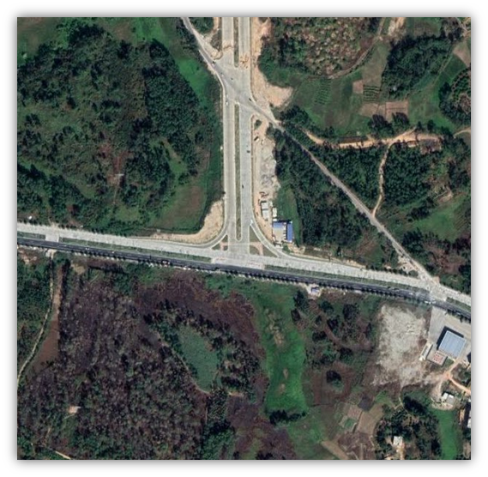
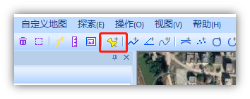
（1）在奥维地图中相应CAD图形范围附近，选取一个特征明显的构筑物，标识“标签”；
（2）输入“名称”，
（3）备注中填入坐标值，坐标值来自于测量图中读取标识点坐标，其中x，y之间用英文“,”分开；
（4）点击“添加到收藏夹”，标识生成
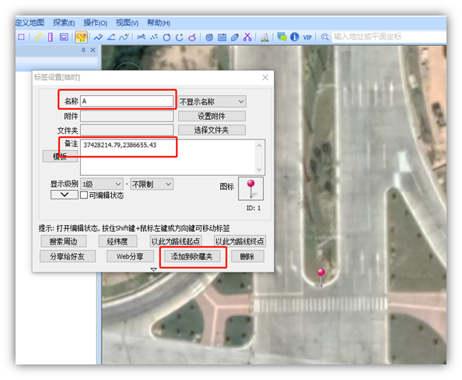
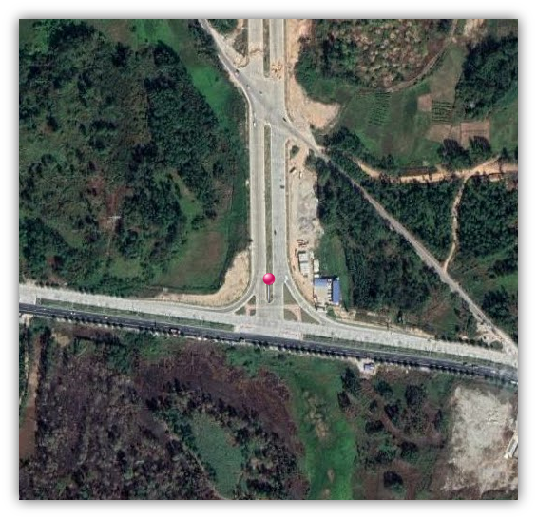

3 设置坐标转换参数

- 系统设置坐标转换参数
（1）系统(S) →系统设置，系统坐标系“横轴墨卡托投影坐标”
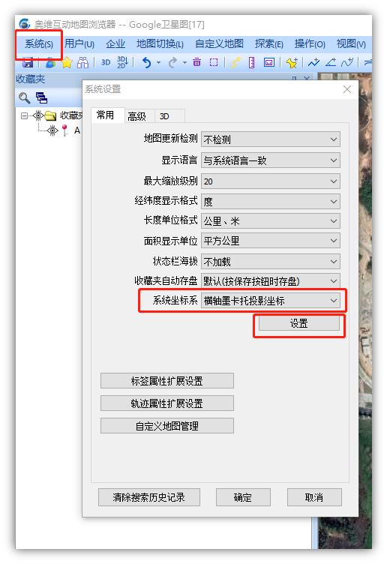
（2）点击“设置”，进入横轴墨卡托投影坐标设置，选择“坐标类型”，即经纬度＜﹣﹣＞“CAD图形坐标系”；选择转换类型“简化参数”；点击“计算简化参数”
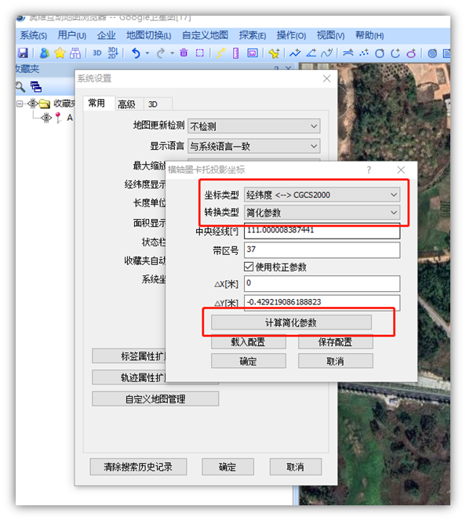
（3）计算简化参数
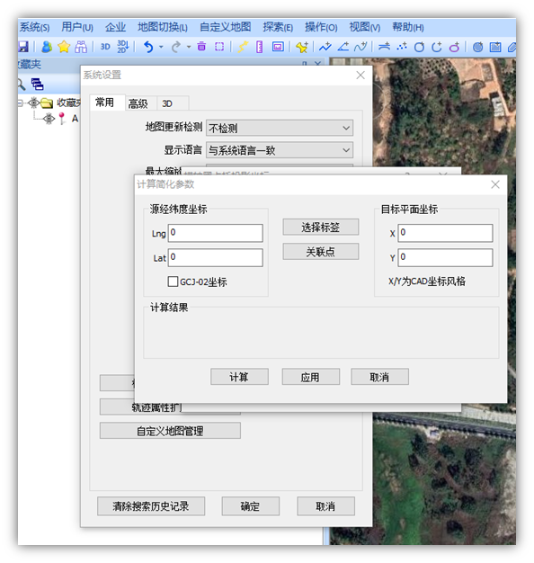
（4）点击“选择标签”；选中收藏夹中的标识“A”，点击“确定”
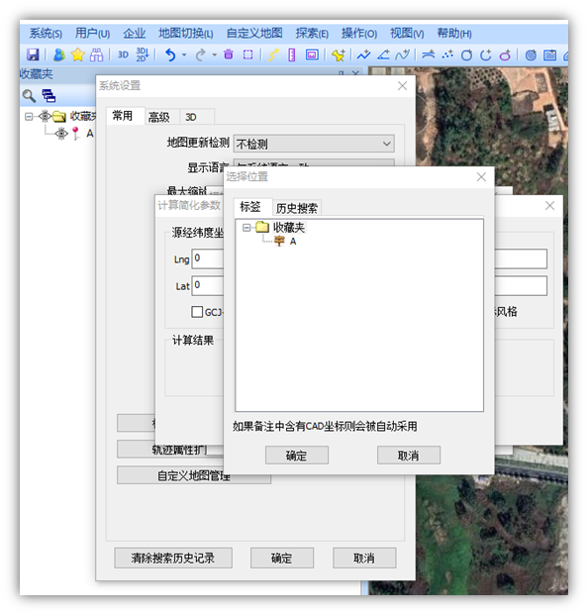
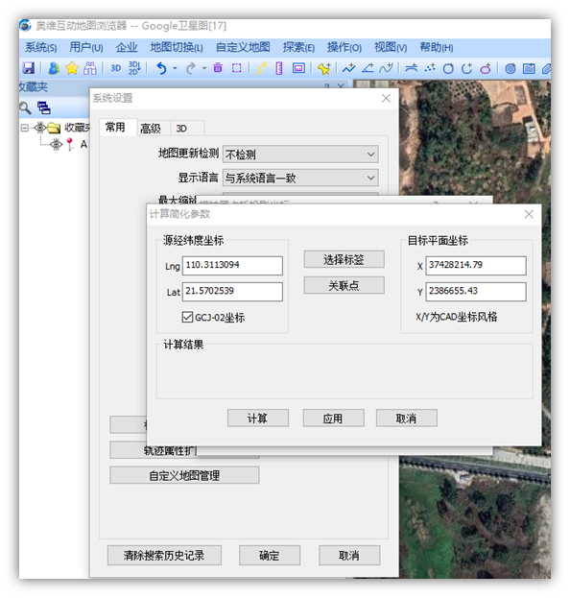
（5）点击“关联点”；勾选中标识“A”；点击“确定”
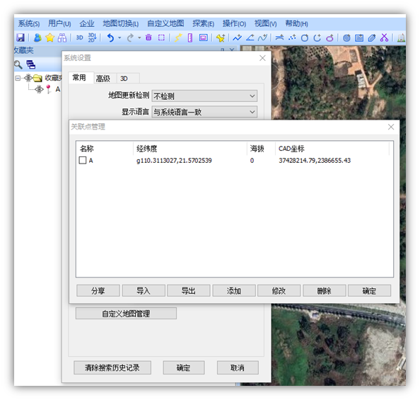
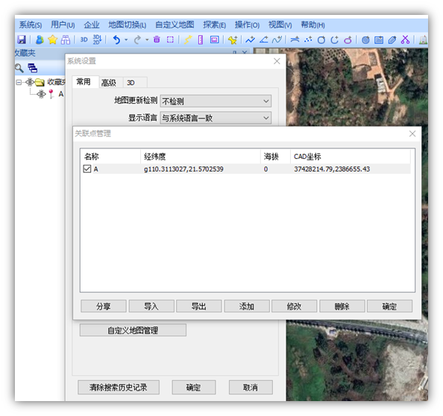
（6）点击“计算”；再点击“应用”
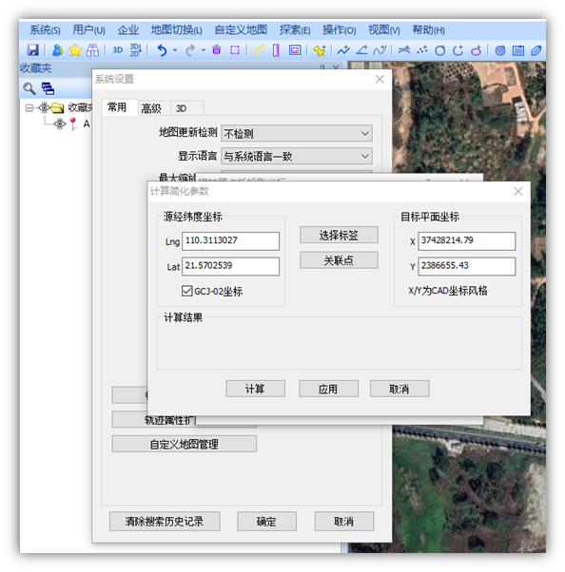
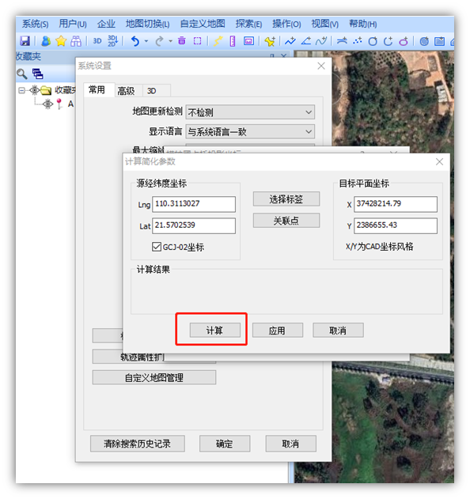
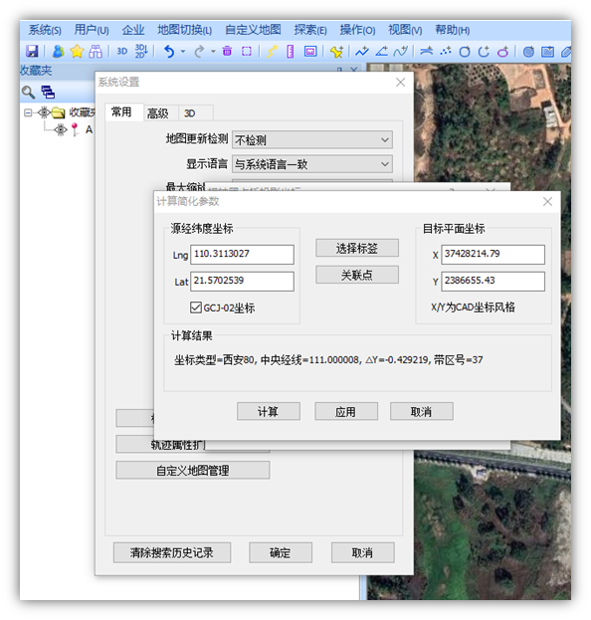
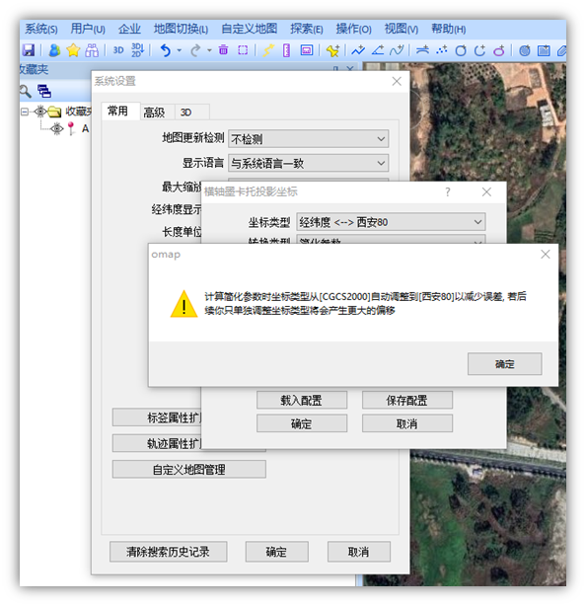
出现这个坐标系自动调整，暂时原因不明，点击“确定”
（7）点击“保存配置”，输入名称“1”，点击“确定”，再点击“确定”，再点击“确定”
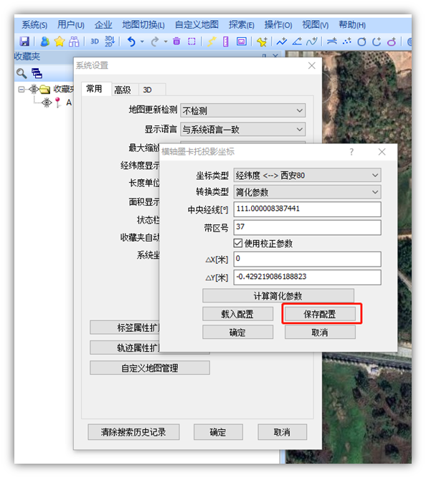
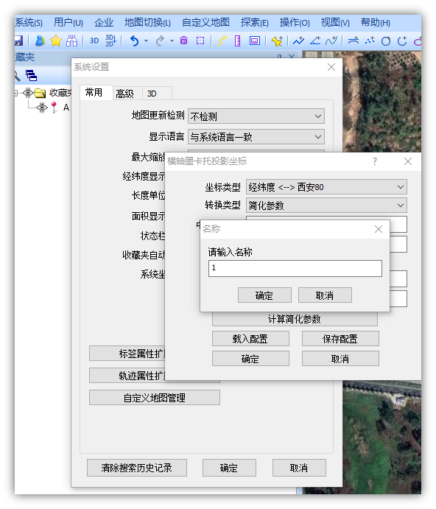
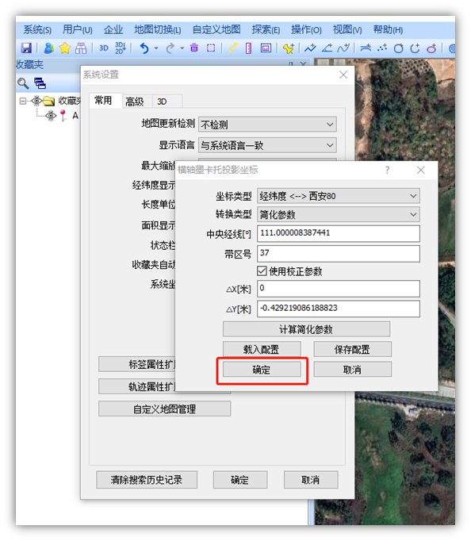
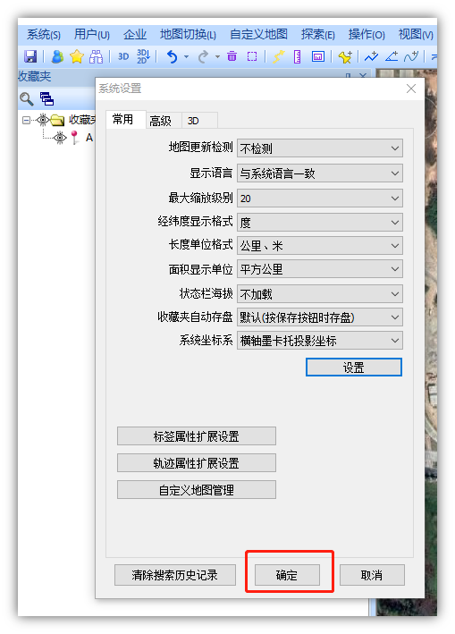

4 生成dxf文件和导入cad图形

将自己需要导入奥维地图的cad图形，另存为2004版本dxf文件。建议使用purge清除垃圾，图形处理干净简洁。
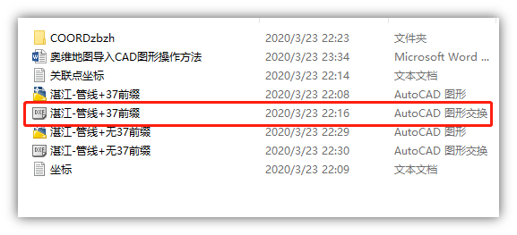
5.导入cad图形
（1）系统(S) →导入对象→选中cad图形另存为的dxf文件→开始解析
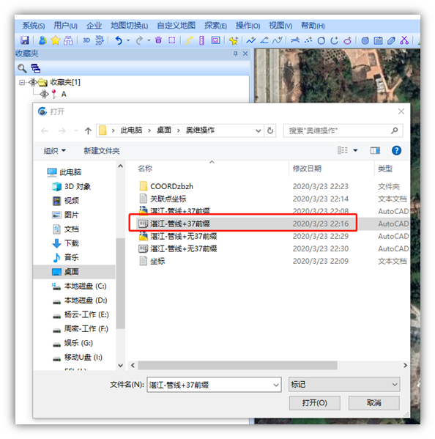
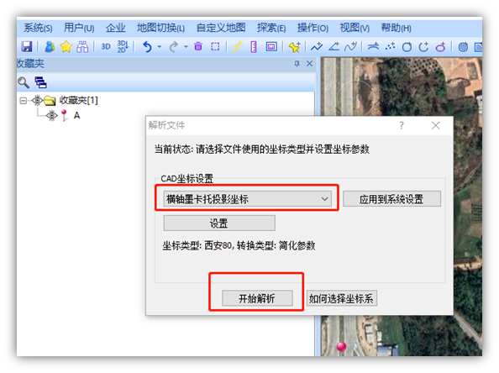
（2）选中图框内的dxf后缀文件，点击导入，“确定”，CAD即导入地图中


